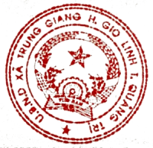**LỊCH CÔNG TÁC CỦA UBND XÃ TRUNG GIANG**

**(Tuần từ ngày 12 đến ngày 16/12/2022)**

|  |  |  |
| --- | --- | --- |
| **Ngày** | **Buổi** | **Nội dung** |
| **Thứ Hai**  (12/12) | *Sáng* | Trực bình thường  Đ/c Phúc nộp hồ sơ tại huyện |
| *Chiều* | Đ/c Chủ tịch và CC ĐC-XD tham gia tiếp xúc cử tri thôn Thủy Bạn và Hà Lợi Trung |
| **Thứ Ba**  (13/12) | *Cả ngày* | Trực bình thường |
| **Thứ Tư**  (14/12) | *Cả ngày* | Đ/c Chủ tịch và CC ĐC-XD tham gia kiểm tra hiện trường tại Bãi tắm cộng đồng xã |
| **Thứ Năm**  (15/12) | *Cả ngày* | Đ/c Chủ tịch tham dự kỳ họp HĐND huyện |
| **Thứ Sáu**  (16/12) | *Cả ngày* | Đ/c Chủ tịch tham dự kỳ họp HĐND huyện |